第十二章作业解答
12-1解：螺线管内的磁感应强度为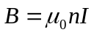
圆形小回路的磁链为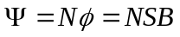
感生电动势为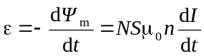
＝＝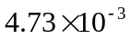V

12-2参考例题12－1
解：如图建立坐标系，长直载流导线可近似看作无限长的导线，电流产生的磁感应强度为 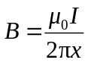
（1）如图所示取一窄带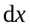，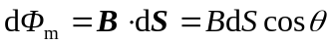
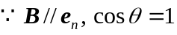
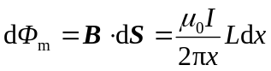
穿过矩形回路的磁通量为
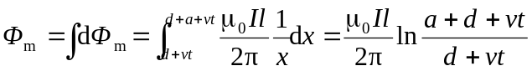
（2）矩形回路中的感应电动势为
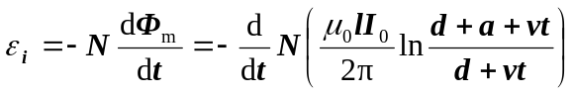
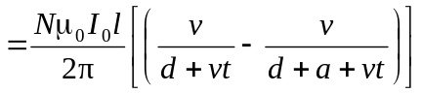
初始时:t=0得到：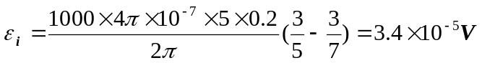

12-3 解：同上得到：
穿过矩形回路的磁通量为
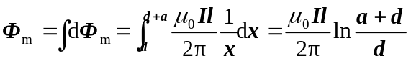
矩形回路中的感应电动势为
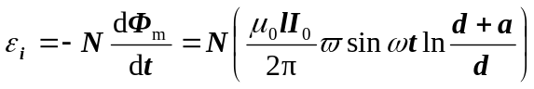
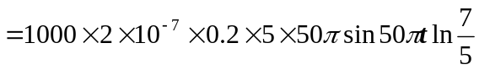
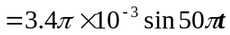

12-4 解：回路中的感应电动势为
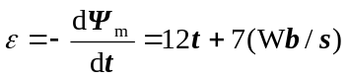
当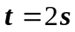 得到：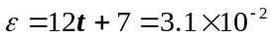
磁通量是垂直纸面向下，逐渐增大，根据楞次定律，新的磁场垂直纸面向上，感应电流为逆时针通过圆形线圈，通过R的电流为从左向右。

12-5解：根据动生电动势的定义：和B垂直，得到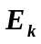与轴正方向相反
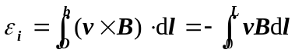
如图建立坐标系，长直载流导线可近似看作无限长的导线，电流产生的磁感应强度为 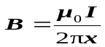
金属棒长l与x的关系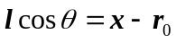 得到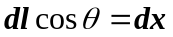
得到：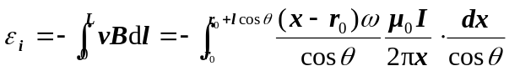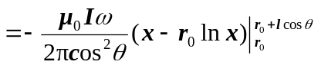
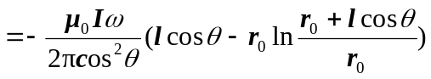

12-6解：如图建立坐标系，长直载流导线可近似看作无限长的导线，电流产生的磁感应强度为 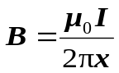 和B垂直，得到与轴正方向相反 得到
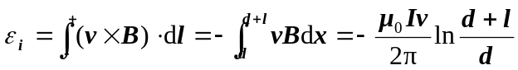
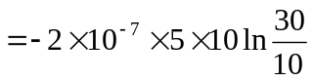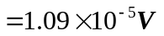 方向由b到a，左端a的电势高

12-7解：两个电极及中间的水流形成“导体”，中间的水流为导体的主体，电极为两端。
水流的流向和磁场的方向垂直，得到：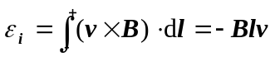
得到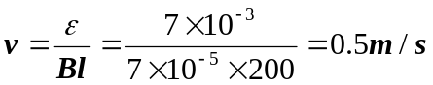
12-8 解：参考例题12-3
选择离轴线为的圆周作为积分路径且沿顺时针方向 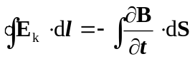
则有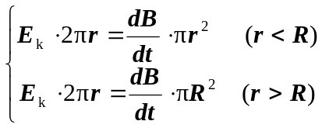
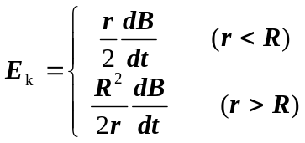
得到：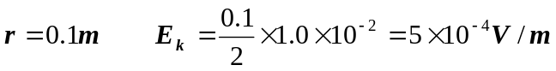
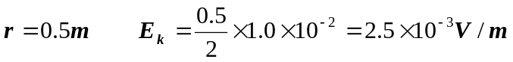
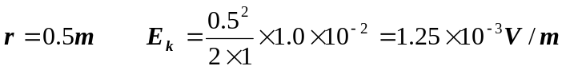
12-9 解：连接Oa,Ob。三角形Oab构成闭合回路，为逆时针方向，Oab面的法线方向为垂直纸面向外，与磁场方向相反，磁通量为负
由法拉第感应定律得到：
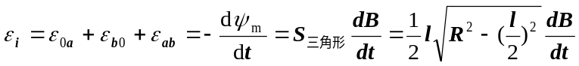
因为Oa,Ob沿半径方向，与感生电场垂直，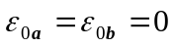，所以上式所求的总的电动势就是金属棒的电动势。
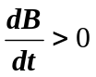，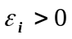与所选回路Oab的逆时针方向一致，a→b在电源内部为负极到正极,所以b端的电势高。

12-10 解：连接OA,OD。三角形OAD构成闭合回路，为逆时针方向，OAD面的法线方向为垂直纸面向外，与磁场方向相反，磁通量为负
由法拉第感应定律得到：
因为OA,OB沿半径方向，与感生电场垂直，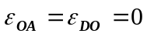，所以上式所求的
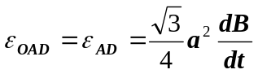
因为AB,DC沿半径方向，与感生电场垂直，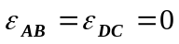
同理：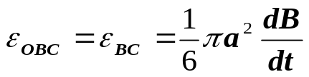
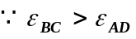 得到：整个回路总的电动势为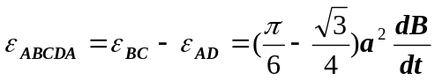

12-11 解：以螺线管的对称中心为中心，半径为r的环路（在管内）
由安培环路定理得
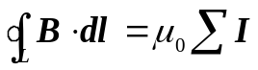 得 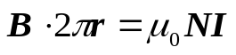
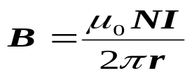
通过线圈的总磁通：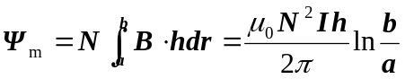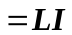
螺线管的自感系数为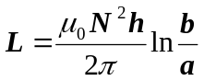
12-12解：导线中的感应电动势为互感电动势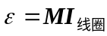
只要先求出互感系数，就可以利用上式得到。
假设导线中电流为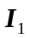，在空间产生的磁场为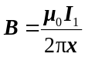
在等边三角形线圈ABC：高为h, 平行于导线等边三角形线圈ABC取一小长方形，得到
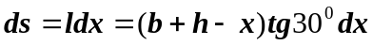
穿过三角形线圈的磁通量为
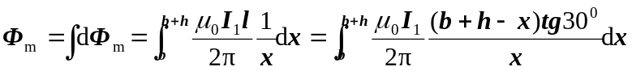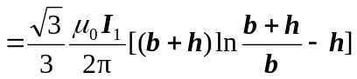
互感系数为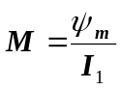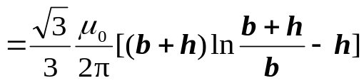
导线中的感应电动势为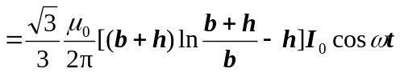

12-13解：沿着半径方向做辅助线，形成一个回路，沿半径方向的导体与感生电场垂直，没有电势差。整个回路的电动势就是金属棒的电动势。
根据法拉第感应定律可得到：
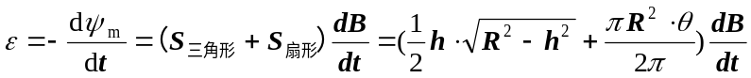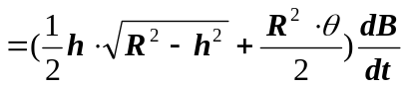

12-14解：电子绕原子核作圆周运动，产生的环形电流为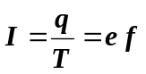
环形电流在中心产生的磁场感应强度为：
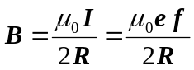
能量密度为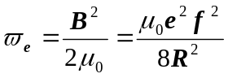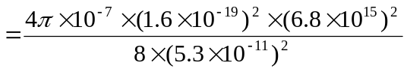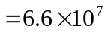

12-15 解：假设大线圈的电流为大线圈的半径远大于小线圈的半径，因而大线圈b的电流在小线圈内的磁场可近似看做是均匀的，大小为：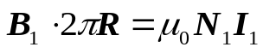 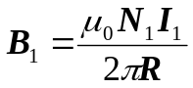
通过小线圈a的全磁通量为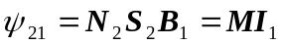
（1）两线圈的互感系数为：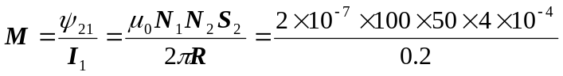
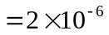H
(2) 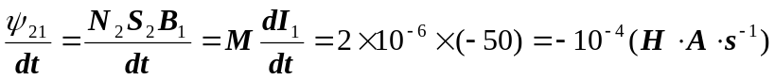
(3) 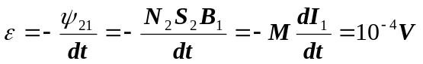

12-16 解：以自身的轴心为原点，做垂直于导体的坐标x, 根据安培环路定理：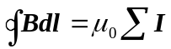
得到导线外的磁场为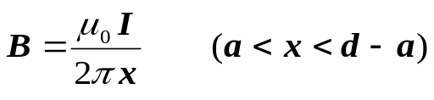
两根导线之间（不包括导线内部）的空间通过的磁通量为
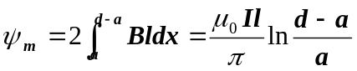
自感系数为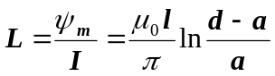
12-17解：根据安培环路定理：
得到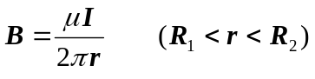
磁场能量密度为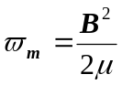 对圆柱切割成薄圆柱组成，薄圆柱的截面积为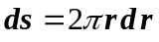
长度为l的电缆内的磁场能量为：
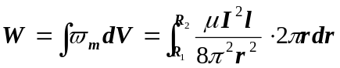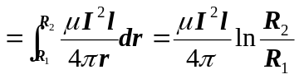

12-18解：电场能量密度为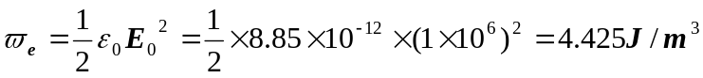
磁场能量密度为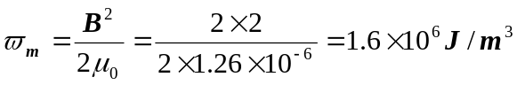
磁场更有利于储存能量。

12-19解：电流密度大小为：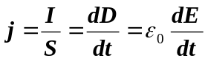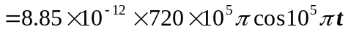
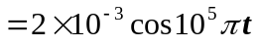
（2）利用安培环路定理：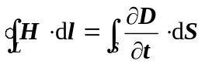
可得：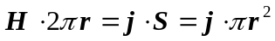
磁场强度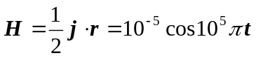

12-20解：自由传播的电磁波可看做无阻尼自由振荡：LC电路中频率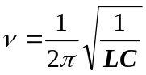
波长在200∽600m的广播信号，该频率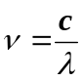在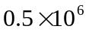∽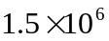HZ
得到电容为：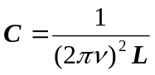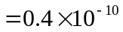F∽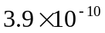F
12-21解：根据麦克斯维方程求解，得到平面简谐波必须满足：
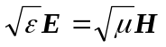且磁场与电场的初始相位要一样
电场强度分布为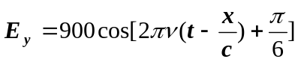
（1）磁场强度分布为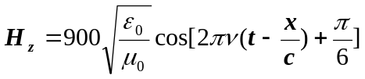
（2）将x=a及-a 代入方程即可得到：
在该点前方am处：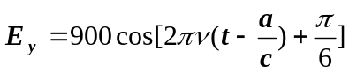
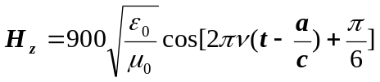
在该点后方am处：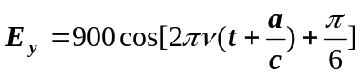
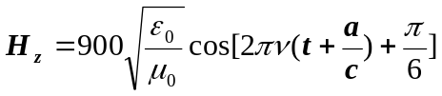
12-22 解：能流密度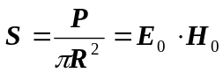
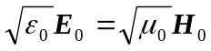
可求得